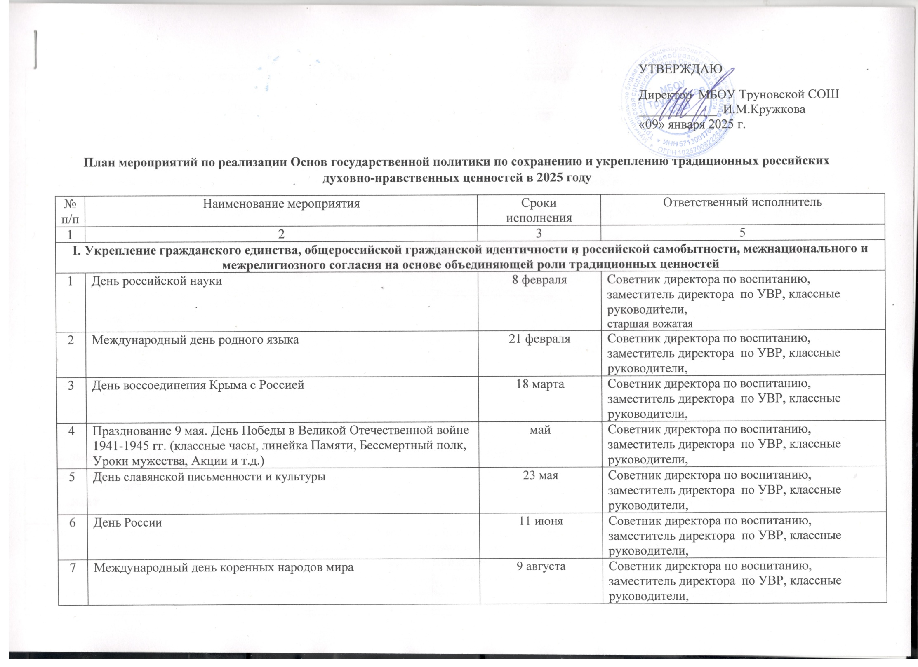

|  |  |
| --- | --- |
|  | УТВЕРЖДАЮ  Директор МБОУ Труновской СОШ  ____________ И.М.Кружкова  «09» января 2025 г. |

**План мероприятий по реализации Основ государственной политики по сохранению и укреплению традиционных российских духовно-нравственных ценностей в 2025 году**

|  |  |  |  |
| --- | --- | --- | --- |
| №  п/п | Наименование мероприятия | Сроки  исполнения | Ответственный исполнитель |
| 1 | 2 | 3 | 5 |
| **I. Укрепление гражданского единства, общероссийской гражданской идентичности и российской самобытности, межнационального и межрелигиозного согласия на основе объединяющей роли традиционных ценностей** | | | |
| 1 | День российской науки | 8 февраля | Советник директора по воспитанию, заместитель директора по УВР, классные руководители,  старшая вожатая |
| 2 | Международный день родного языка | 21 февраля | Советник директора по воспитанию, заместитель директора по УВР, классные руководители, |
| 3 | День воссоединения Крыма с Россией | 18 марта | Советник директора по воспитанию, заместитель директора по УВР, классные руководители, |
| 4 | Празднование 9 мая. День Победы в Великой Отечественной войне 1941-1945 гг. (классные часы, линейка Памяти, Бессмертный полк, Уроки мужества, Акции и т.д.) | май | Советник директора по воспитанию, заместитель директора по УВР, классные руководители, |
| 5 | День славянской письменности и культуры | 23 мая | Советник директора по воспитанию, заместитель директора по УВР, классные руководители, |
| 6 | День России | 11 июня | Советник директора по воспитанию, заместитель директора по УВР, классные руководители, |
| 7 | Международный день коренных народов мира | 9 августа | Советник директора по воспитанию, заместитель директора по УВР, классные руководители, |
| 8 | ДеньГосударственного флага Российской Федерации | 22 августа | Советник директора по воспитанию, заместитель директора по УВР, классные руководители, |
| 9 | День народного единства | 4 ноября | Советник директора по воспитанию, заместитель директора по УВР, классные руководители, |
| **II. Сохранение исторической памяти, противодействие попыткам фальсификации истории, сбережение исторического опыта формирования традиционных ценностей и их влияния на российскую историю, в том числе на жизнь и творчество выдающихся деятелей России** | | | |
| 1 | Уроки мужества (по плану классных руководителей) | январь-май | Советник директора по воспитанию, заместитель директора по УВР, классные руководители, |
| 2 | Классные часы «Герои родного края» | январь | Советник директора по воспитанию, заместитель директора по УВР, классные руководители, |
| 3 | День вывода войск из Афганистана | февраль | Советник директора по воспитанию, заместитель директора по УВР, классные руководители, |
| 4 | День Памяти и Скорби. Акция «Свеча Памяти» | июнь | Советник директора по воспитанию, заместитель директора по УВР, классные руководители, |
| 5 | Участие в проекте «Без срока давности» | октябрь-ноябрь | Советник директора по воспитанию, заместитель директора по УВР, классные руководители, |
| 6 | День Героев Отечества. Встречи с участниками СВО | декабрь | Советник директора по воспитанию, заместитель директора по УВР, классные руководители, |
| 7 | Информационное наполнение музейных экспозиций, информационных стендов | в течение года | Советник директора по воспитанию, заместитель директора по УВР, классные руководители, |
| **III. Сохранение, укрепление и продвижение традиционных семейных ценностей, обеспечение преемственности поколений, забота о достойной жизни старшего поколения, формирование представления о сбережении народа России как об основном стратегическом национальном приоритете** | | | |
| 1 | Международный день пожилых людей (классные часы, выставка рисунков и фотографий) | 1 октября | Советник директора по воспитанию, заместитель директора по УВР, классные руководители, |
| 2 | День Отца (классные часы, выставка рисунков и фотографий) | 20 октября | Советник директора по воспитанию, заместитель директора по УВР, классные руководители, |
| 3 | День Матери в России (классные часы, выставка рисунков и фотографий) | 24 ноября | Советник директора по воспитанию, заместитель директора по УВР, классные руководители, |
| 4 | Международный день защиты детей (классные часы, выставка рисунков и фотографий) | 1 июня | Советник директора по воспитанию, заместитель директора по УВР, классные руководители, |
| 5 | Конкурс рисунков, посвященных Дню семьи, любви и верности | 8 июля | Советник директора по воспитанию, заместитель директора по УВР, классные руководители, |
| 6 | Участие во всероссийском проекте «Моя история», направленном на укрепление традиционных семейных ценностей | ежегодно | Советник директора по воспитанию, заместитель директора по УВР, классные руководители, |
| 7 | Общешкольные спортивные мероприятия, «Зарница» | декабрь | Советник директора по воспитанию, заместитель директора по УВР, классные руководители, |
| 8 | Реализация мероприятий по просвещению родителей (законных представителей) в области повышения компетенций в вопросах семейных отношений, профилактики противоправного и девиантного поведения несовершеннолетних, сохранения укрепления российских духовно-нравственных ценностей | в течение года | Советник директора по воспитанию, заместитель директора по УВР, классные руководители, |
| **IV. Реализация государственной информационной политики, направленной на усиление роли традиционных ценностей в массовом сознании и противодействие распространению деструктивной идеологии. Поддержка проектов, направленных на продвижение традиционных ценностей в информационной среде** | | | |
| 1 | Организация киноклуба и показ фильмов с последующим обсуждением | в течение года | Советник директора по воспитанию, заместитель директора по УВР, классные руководители, |
| 2 | Родительские собрания (указать темы) | в течение года | Советник директора по воспитанию, заместитель директора по УВР, классные руководители, |
| 3 | Бессмертный полк (онлайн) | ежегодно | Советник директора по воспитанию, заместитель директора по УВР, классные руководители, |
| 4 | Акция «Окна Победы» | май | Советник директора по воспитанию, заместитель директора по УВР, классные руководители, |
| 5 | Акция “Георгиевская лента” | май | Советник директора по воспитанию, заместитель директора по УВР, классные руководители, |
| 6 | Акция “Свеча памяти” | 22 июня | Советник директора по воспитанию, заместитель директора по УВР, классные руководители, |
| **V. Воспитание в духе уважения к традиционным ценностям как ключевой инструмент государственной политики в области образования и культуры, необходимый для формирования гармонично развитой личности** | | | |
| 1 | Проведение мероприятий по формированию ценности здорового образа жизни | в течение года | Советник директора по воспитанию, заместитель директора по УВР, классные руководители, |
| 2 | Участие в муниципальных, региональных, всероссийских и международных конкурсах | в течение года | Советник директора по воспитанию, заместитель директора по УВР, классные руководители, |
| 3 | Организация и проведение Уроков мужества | в течение года | Советник директора по воспитанию, заместитель директора по УВР, классные руководители, |
| 4 | Акция “Большой этнографический диктант” | март-апрель | Советник директора по воспитанию, заместитель директора по УВР, классные руководители, |
| **VI. Поддержка общественных проектов и институтов гражданского общества в области патриотического воспитания и сохранения историко-культурного наследия народов России** | | | |
| 1 | Акция «Блокадный хлеб» | 27 января | Советник директора по воспитанию, заместитель директора по УВР, классные руководители, |
| 2 | Классные часы «День полного освобождения Ленинграда от фашистской блокады» | январь (по плану классных руководителей) | Советник директора по воспитанию, заместитель директора по УВР, классные руководители, |
| 3 | Классные часы «День разгрома советскими войсками немецко-фашистских войск в Сталинградской битве» | 3 февраля | Советник директора по воспитанию, заместитель директора по УВР, классные руководители, |
| 4 | День Защитника Отечества. Конкурс военно-патриотической песни «Песни в солдатской шинели» | 12 февраля | Советник директора по воспитанию, заместитель директора по УВР, классные руководители, |
| 5 | Спортивный праздник, посвященный Дню защитника Отечества, на кубок директора школы | 14 февраля | Советник директора по воспитанию, заместитель директора по УВР, классные руководители, |
| 6 | День памяти и скорби | 22 июня | Советник директора по воспитанию, заместитель директора по УВР, классные руководители, |
| 7 | Классные часы «День Героев Отечества» | 1 декабря | Советник директора по воспитанию, заместитель директора по УВР, классные руководители, |
| 8 | Классные часы «День Неизвестного солдата» | 3 декабря | Советник директора по воспитанию, заместитель директора по УВР, классные руководители, |
| **VII. Поддержка религиозных организаций традиционных конфессий, обеспечение их участия в деятельности, направленной на сохранение традиционных ценностей, противодействие деструктивным религиозным течениям** | | | |
| 1 | Организация экскурсий в храм Покрова Пресвятой Богородицы | в течение года | Советник директора по воспитанию, заместитель директора по УВР, классные руководители, |
| 2 | Проект «Задай вопрос священнику» | в течение года | Советник директора по воспитанию, заместитель директора по УВР, классные руководители, |
| **IX. Обеспечение государственной охраны объектов культурного наследия (памятников истории и культуры) народов Российской Федерации, предоставление доступа к ним в целях их популяризации как среды, формирующей историческое самосознание, воспитывающей любовь и уважение к Отечеству** | | | |
| 1 | Проведение субботников по благоустройству памятных мест и воинских захоронений | в течение года | Советник директора по воспитанию, классные руководители |
| **X. Защита и поддержка русского языка как языка государствообразующего народа, обеспечение соблюдения норм современного русского литературного языка (в том числе недопущение использования нецензурной лексики)** | | | |
| 1 | День славянской письменности и культуры | май | Советник директора по воспитанию, учитель русского языка и литературы |
| 2 | Проведение книжных выставочных мероприятий, направленных на поддержку и укрепление позиций русского языка, популяризацию традиционных российских духовно-нравственных ценностей | в течение года | Советник директора по воспитанию, библиотекарь школы |
| 3 | Праздник «День русского языка» | 6 июня | Советник директора по воспитанию, классные руководители,  учитель русского языка и литературы |
| **XI. Защита от внешнего деструктивного информационно-психологического воздействия, пресечения деятельности, направленной на разрушение традиционных ценностей в России, и противодействие излишнему использованию иностранной лексики.** | | | |
| 1 | Единый урок по безопасности в сети Интернет | в течение года | Советник директора по воспитанию, заместитель директора по УВР, классные руководители |
| 2 | Информирование родителей (законных представителей) о безопасности детей при использовании ресурсов сети Интернет | в течение года | Советник директора по воспитанию, заместитель директора по УВР, классные руководители |
| 3 | Проведение мероприятий по противодействию излишнему использованию иностранной лексики в публичном пространстве, произведениях литературы и искусства, средствах массовой информации, образовательной и просветительской деятельности | в течение года | Советник директора по воспитанию, заместитель директора по УВР, классные руководители |